07-183 ТВ-26М телескопическая вышка грузоподъемностью 500 кг для электромонтажных и ремонтных работ на высоте до 26 м на базе трактора Т-100М, привод механический, Д-108 108 лс, рабочий вес до 17.1 тн, транспортная 10 км/час, ПЭМЗ г. Подпорожье Ленинградской обл., 1960-е г.
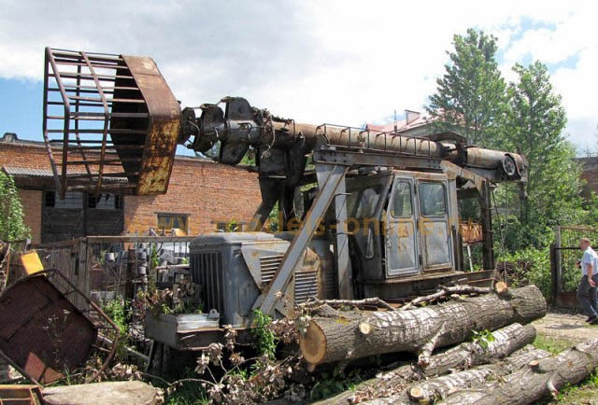

Интересно, что на модели как и на ее прототипе лебедка телескопа, в отличии от заводского образца, установлена не спереди, а сзади трактора.
Изготовитель: Подпорожский экспериментальный механический завод Минэнерго СССР, г. Подпорожье Ленинградской области.
Тракторы и специальные машины на базе тракторов в электросетевом строительстве. Колесные и гусеничные тракторы применяются при транспортировке вдоль трасс линий электропередачи опор ВЛ и их деталей, приставок, а также используются при перевозке различных малогабаритных грузов. Гусеничные тракторы применяют также при раскатке и натяжке проводов, замене гирлянд изоляторов, установке опор и на других работах.
На базе тракторов создан ряд механизмов общестроительного назначения - грузоподъемные самоходные краны, буровые установки, телескопические и шарнирно-рычажные вышки, экскаваторы, бульдозеры и т. п. Тракторы используются при создании передвижных машин специальною назначения. В электросетевом строительстве применяются созданные на базе гусеничных тракторов специальные краны
Телескопические и шарнирные вышки (гидравлические подъемники с шарнирной стрелой) применяются при выполнении монтажных работ, ремонте и техническом обслуживании ВЛ и подстанций. Предназначены для подъема рабочих с инструментом и приспособлениями и монтируемых грузов (изоляторов, арматуры и т п.) для производства различных работ на высоте.
Телескопическая вышка ВТ-26М, смонтированная на тракторе T-100M (ранее ВТ-26 на С-100), предназначена для монтажа проводов ВЛ 110, 220, 330 и 500 кВ и для других монтажных и ремонтных работ, производимых на высоте до 26 м. Кроме того, вышка может быть использована как трактор-тягач.
При монтаже ВЛ 110-220 кв вышка позволяет производить следующие работы:
раскатку трех проводов одновременно;
подвеску гирлянд изоляторов с проводом на траверсы опор;
вытяжку и визирование проводов;
посадку проводов на анкер;
перекладку проводов с монтажных блоков в зажимы;
установку демпферов.
При монтаже ВЛ 330, 500 кВ при помощи вышки могут быть выполнены все перечисленные операции, за исключением подъема гирлянд изоляторов с проводом и перекладки проводов.

Техническая характеристика телескопической вышки ВТ- 26М.
Максимальная грузоподъемность телескопа, кгс 500;
Максимальная высота подъема рабочей площадки (пола кабины телескопа), м 26;
Скорость подъема кабины телескопа, м/мин 13,9;
Скорость опускания кабины телескопа, м/мин 15,8;
Расчетная скорость вращения вала отбора мощности при подъеме и опускании вышки, об/мин 900
Удельное давление на грунт при транспортировке, кгс/см2 0,71;
Привод лебедки телескопа: механический от вала отбора мощности трактора или ручной;
Максимальные углы наклона телескопа при высоте 26 м, град:
вдоль оси трактора (с нагрузкой 500 кгс) ±7
поперек оси трактора (с нагрузкой 300 кгс) ±3
Скорость передвижения вышки в походном положении, км/ч, 2,36-10, 15:
Максимальная скорость ветра, при котором разрешается пользоваться вышкой, м/сек, 10;
Обслуживающий персонал телескопической вышки (без монтажников), чeл. 1:
Вес навесного оборудования, кг: 5270;
Вес вышки, кг 17100;
Размер вышки в транспортном положении, мм: длина 8070; ширина 2380: высота 3980:
Тяговое усилие лебедки подъема телескопа, кгс 3500;
Передаточное число лебедки: на подъем телескопа 144,3, на опускание телескопа 126,7:
Грузоподъемность правого барабана передней лебедки, кгс 500;
Грузоподъемность левого барабана передней лебедки, кгс 1500;
Скорость подъема груза, м/мин. 18,4;
Скорость опускания груза, м/мин. 24,6.

История Подпорожского механического завода неразрывно связана с развитием отечественной энергетики. Формально свое летоисчисление он берет с 1947 года. Однако истоки предприятия видятся гораздо раньше, они едины с истоками детища Плана ГОЭЛРО Каскада Свирских ГЭС. В соответствии с этим планом было начато в 1927 году строительство Нижне-Свирской ГЭС имени Г. О. Графтио (Лодейнопольский район), а по завершении его в 1935 году началось сооружение Верхнее-Свирской ГЭС (Подпорожье, тогда еще поселок). Естественной составляющей этой большой по тем временам стройки становятся ремонтно-механические мастерские, осуществлявшие ремонт техники, занятой на строительстве гидроэлектростанции. В дальнейшем именно они и положат начало заводу.
С началом Великой Отечественной войны были прерваны работы по сооружению ГЭС, оборудование демонтировано и отправлено в тыл. Большая часть жителей города Подпорожья, окрестных сел и деревень были эвакуированы в Молотовскую (ныне – Пермская) область.
Возобновилось строительство лишь в 1947 году. И тогда же в соответствии с приказом № 47 Министерства энергетики и электрификации СССР на базе ремонтно-механических мастерских образуется в составе треста «Свирьстрой» Свирский ремонтно-механический завод – прародитель нынешнего предприятия.
Свирский ремонтно-механический завод треста "Свирстрой" Министерства электростанций СССР пущен в эксплуатацию в 1948 г., в 1955 г. передан Управлению производственных предприятий Министерства строительства электростанций СССР, а с 1957 г. назван Подпорожским механическим заводом высоковольтных опор Ленэнергосетьстроя Министерства электростанций СССР. В 1958 г. вошёл в трест Армсеть Министерства строительства электростанций СССР, а в 1959 г. - в трест Севзапэлектросетьстрой. С 1961 г. по 1964 г. подчинялся тресту Энергостройконструкция Главэнергостройпрома Министерства строительства электростанций СССР.
На 6 марта 2000 г.: ОАО "Подпорожский механический завод".

Технические характеристики телескопических вышек
Показатели | ВТ-23 | ВИ-23 | ВИ-23А | ВТ-26 | ТВ-26 | ТВ-26Д | ТВ-26Е
Наибольшая высота подъема (до пола кабины), м | 21,7 | 23 | 23 | 26 | 26 | 26 | 30
Грузоподъемность, кг | 200 | 200 | 350 | 500 | 350 | 350 | 350
Скорость подъема, м/мин | 7,5 | 7,5 | 5,7 | 13,9 | 10,5 | 10,2 | 16,2-18
Базовый автомобиль или трактор | ЗиЛ-131 | ЗиЛ-157 | ЗиЛ-164 | С-100 | ЗиЛ-157К | ЗиЛ-130 | ЗиЛ-131А
Скорость передвижения вышки, км/ч | 50 | 40 | 40 | 2,3-10,1 | 50 | 50 | -
Габаритные размеры в транспортном положении, мм:
длина | 8706 | 8350 | 8410 | 8070 | 9026 | 8500 | 8600
ширина | 2600 | 2350 | 2350 | 2380 | 2350 | 2500 | 2500
высота | 3762 | 3720 | 3270 | 3980 | 3670 | 3600 | 3600
Масса, т | 9,28 | 8,9 | 7,1 | 17,1 | 8,8 | 7,4 | 9,7
Завод-изготовитель | Ленинградский машиностроительный | - |  | Подпорожский экспериментально-механический | Зуевский энергомеханический

